UNIVERSIDADE DE MOGI DAS CRUZES

AMANDA NUNES DE SOUZA
ANDRÉA ORTEGA DE SOUZA
GABRIELLE DA SILVA ALVES
MILENA KAORI IANATA

FINNK – ORGANIZADOR FINANCEIRO

MOGI DAS CRUZES
2026
AMANDA NUNES DE SOUZA (11251101181)
ANDRÉA ORTEGA DE SOUZA (11251104266)
GABRIELLE DA SILVA ALVES (11251101182)
MILENA KAORI IANATA (11251103448)

FINNK – ORGANIZADOR FINANCEIRO

Aplicação Mobile desenvolvida durante a disciplina de Métodos Ágeis para o curso superior de Engenharia de Software na Universidade de Mogi das Cruzes (UMC) com fins acadêmicos.

Orientador: Prof° Renato Mauro Richter

MOGI DAS CRUZES
2026
Sumário

1. BRIEFING 6
1.1. TEMA E TIPO DE SERVIÇO 6
1.2. A DOR / O PROBLEMA REAL 6
1.3. PROPOSTA DE VALOR (SOLUÇÃO) 6
1.4. OBJETIVOS GERAIS 6
1.5. OBJETIVOS ESPECÍFICOS 6
1.6. PÚBLICO-ALVO 6
1.7. PRINCIPAL DIFERENCIAL 6
1.8. METODOLOGIA PROPOSTA DE DESENVOLVIMENTO 6
1.9. ANÁLISE DE VIABILIDADE 6
1.10. RESULTADOS ESPERADOS 7
2. REQUISITOS DO USUÁRIO 8
3. REQUISITOS FUNCIONAIS DO SISTEMA 9
4. REQUISITOS NÃO FUNCIONAIS DO SISTEMA 12
5. REGRAS DE NEGÓCIO 14
6. REQUISITOS DE PRODUTO 16
7. REQUISITOS ORGANIZACIONAIS 16
8. REQUISITOS EXTERNOS 16
9. MATRIZ DO MANIFESTO ÁGIL 17
10. PROPOSTA INCREMENTAL DE SOFTWARE 19
10.1. DESENVOLVIMENTO INCREMENTAL E FATIAMENTO DO ESCOPO 19
10.2. PILARES E VALORES DO SCRUM 21
10.2.1 PILARES DO SCRUM 21
10.2.2 VALORES DO SCRUM 22
11. MAPEAMENTO DE PERFIL E MATRIZ T-SHAPE 23
11.1. HABILIDADES TÉCNICAS 23
11.2. HABILIDADES COMPORTAMENTAIS 24
11.3. MAPEAMENTO T-SHAPE 25
12. FUNÇÕES E TERMO DE COMPROMISSO 26
13. RESOLUÇÃO DE CENÁRIOS CRÍTICOS E CONFLITOS DE PAPÉIS 27
14. CONSOLIDAÇÃO DE GOVERNANÇA DA EQUIPE 29
15. MAPEAMENTO DE VALOR E ESTRUTURAÇÃO DO PRODUCT BACKLOG 31
15.1. DEFINIÇÃO DA META DO PRODUTO (PRODUCT GOAL) 31
15.2. DECOMPOSIÇÃO HIERÁRQUICA 31
15.3. USER STORIES PRIORIZADAS 32
15.4. CRITÉRIOS DE ACEITE – US01 32
15.5. CHECKLIST INVEST 33
16. APLICAÇÃO DoD E DoR 35
16.1. CONTRATO DE QUALIDADE (DoD) 35
16.2. CRITÉRIOS DE ENTRADA (DoR) 35
16.3. APLICAÇÃO DO CHECKLIST 36
17. A SPRINT E O SPRINT PLANNING 38
17.1. META DA SPRINT I 38
17.2. DECOMPOSIÇÃO TÉCNICA DETALHADA 38
18. INTERAÇÃO HUMANO COMPUTADOR (IHC) 41
18.1. FUNCIONALIDADE CRÍTICA 41
18.2. PROTÓTIPO DE BAIXA FIDELIDADE 41
18.3. PROTÓTIPO DE ALTA FIDELIDADE 43
18.4. MATRIZ DE PLANEJAMENTO DE IHC 44
18.5. PERSONA ÁGIL 45
18.6. MAPEAMENTO – JORNADA DO USUÁRIO 46
18.7. PROTOTIPAÇÃO ALTA FIDELIDADE – TELA PRINCIPAL 47
18.8. TABELA DE REQUISITOS E CRITÉRIOS DE USABILIDADE 48
19. DECOMPOSIÇÃO NO PROJETO DE SQUAD 49
19.1. SELEÇÃO USER STORY 49
19.2. REDAÇÃO DA META DA SPRINT 49
19.3. TABELA DE DECOMPOSIÇÃO TÉCNICA 49
19.4. TABELA DE DECOMPOSIÇÃO DA SQUAD 50
20. ESTIMANDO O PROJETO 52
20.1. IDENTIFICAÇÃO DE ÉPICOS 53

BRIEFING

TEMA E TIPO DE SERVIÇO
O Finnk – Organizador Financeiro é uma aplicação mobile voltada à organização e ao acompanhamento da vida financeira pessoal. O serviço permite que o usuário cadastre manualmente contas, compromissos, receitas, cartões, transações, faturas, parcelamentos e despesas recorrentes, reunindo essas informações em um único ambiente.

A DOR / O PROBLEMA REAL
Muitas pessoas possuem seus gastos e compromissos financeiros distribuídos entre diferentes cartões, contas, assinaturas e despesas recorrentes. Essa fragmentação dificulta saber quanto já está comprometido e quanto ainda será pago nos próximos meses, aumentando o risco de esquecimentos e gastos além do planejado.

PROPOSTA DE VALOR (SOLUÇÃO)
O produto “Finnk - Organizador Financeiro” ajuda pessoas que querem organizar suas finanças, aliviando a dificuldade de acompanhar gastos e compromissos distribuídos em diferentes fontes, através da consolidação dessas informações em um único ambiente, incluindo parcelas e despesas futuras.

OBJETIVOS GERAIS
Desenvolver uma aplicação que permita ao usuário organizar, consolidar e monitorar seus compromissos financeiros, oferecendo uma visão clara dos gastos atuais e futuros em um único ambiente. O objetivo também é facilitar o acompanhamento de pagamentos, vencimentos, parcelas e demais compromissos financeiros, reduzindo a fragmentação dessas informações.

OBJETIVOS ESPECÍFICOS
- Permitir o cadastro manual de contas e compromissos financeiros.
- Permitir o cadastro e acompanhamento de cartões de crédito e suas faturas.
- Registrar transações, receitas e despesas.
- Permitir o registro e acompanhamento de compras parceladas.
- Exibir parcelas e compromissos futuros.
- Permitir o cadastro de despesas e receitas recorrentes.
- Apresentar um dashboard financeiro consolidado, com saldo, receitas, despesas e próximos vencimentos.
- Facilitar a consulta do status dos compromissos, identificando itens pagos, pendentes e atrasados.
- Apresentar informações financeiras de forma visual, incluindo categorias de gastos e evolução financeira.
Esses objetivos aparecem representados no protótipo pelas telas de Início, Dashboard, Compromissos, Cartões, Faturas, Parcelamentos, Transações e Configurações.

PÚBLICO-ALVO
Pessoas que buscam organizar suas finanças pessoais, incluindo usuários com gastos distribuídos entre cartões, contas, parcelas, assinaturas e compromissos recorrentes, além de microempreendedores e trabalhadores autônomos que necessitam acompanhar receitas, despesas e compromissos financeiros de sua atividade. o sistema proporciona uma visão centralizada das movimentações e dos valores atuais e futuros, auxiliando no controle e planejamento financeiro.

PRINCIPAL DIFERENCIAL
O principal diferencial do Finnk é a centralização dos compromissos financeiros em um único ambiente, permitindo visualizar não apenas os gastos já realizados, mas também parcelamentos, faturas, contas a vencer e despesas futuras. Dessa forma, o usuário pode ter uma visão mais ampla de sua situação financeira, sem precisar consultar diferentes fontes para acompanhar seus compromissos. Outro ponto importante é que o MVP funciona com dados cadastrados manualmente, não dependendo de integração com bancos ou cartões reais. Isso torna o projeto viável para a proposta acadêmica e evita que o protótipo dependa de integrações financeiras externas.

METODOLOGIA PROPOSTA DE DESENVOLVIMENTO
O desenvolvimento do Finnk será realizado utilizando uma abordagem ágil e incremental, baseada nos princípios do Scrum. O projeto será dividido em incrementos, começando por um MVP com as funcionalidades essenciais de cadastro e acompanhamento financeiro. Posteriormente, serão acrescentadas funcionalidades como parcelamentos, compromissos futuros, alertas, orçamento, gráficos e recorrências.
A equipe também pretende trabalhar com ciclos de desenvolvimento, revisão e adaptação, utilizando feedbacks para aprimorar o produto. O projeto prevê a validação dos protótipos e funcionalidades e a utilização desses feedbacks para orientar as próximas entregas.

ANÁLISE DE VIABILIDADE
O projeto é viável para a disciplina porque seu MVP pode funcionar com dados cadastrados manualmente, sem depender de integração com bancos ou cartões reais. A principal limitação está nas integrações financeiras, que envolvem questões técnicas, de segurança e privacidade. Por isso, recursos como importação automática de faturas, integração bancária e IA serão considerados para versões futuras.
Para a etapa de IHC, o desenvolvimento passa pela elaboração de protótipo de baixa fidelidade e protótipo de alta fidelidade, permitindo representar e avaliar os fluxos e as interfaces antes da implementação completa.

RESULTADOS ESPERADOS
Espera-se que o Finnk ofereça ao usuário uma forma simples, centralizada e visual de organizar suas finanças pessoais, permitindo acompanhar compromissos atuais e futuros. Ao final, espera-se que a aplicação possibilite:
- visualizar a situação financeira em um dashboard;
- cadastrar e acompanhar compromissos;
- controlar cartões e faturas;
- acompanhar compras parceladas;
- registrar receitas e despesas;
- consultar transações;
- visualizar próximos vencimentos;
- acompanhar despesas recorrentes;
- identificar valores comprometidos nos próximos períodos;
- facilitar o planejamento financeiro pessoal

ID | Descrição do Requisito / Regra | Critério de Aceite /Observação
RU01 | Cadastrar contas e compromissos financeiros. | Deve ser possível informar valor, vencimento, categoria e status.
RU02 | Acompanhar o status de suas contas. | Deve conseguir identificar contas pagas, pendentes e atrasadas.
RU03 | Cadastrar cartões de créditos. | Deve conseguir cadastrar diferentes cartões e suas respectivas faturas.
RU04 | Registrar compras realizadas nos cartões. | Deve informar valor, data e cartão utilizado.
RU05 | Registrar compras parceladas. | Deve informar o número de parcelas, valor da compra e taxas se existentes.
RU06 | Acompanhar suas faturas de cartões. | Deve conseguir consultar os gastos agrupados por cartão e período.
RU07 | Cadastrar despesas recorrentes. | Deve informar valor e periodicidade da despesa.
RU08 | Visualizar todos os seus compromissos em um único lugar. | Deve visualizar contas, cartões, faturas e parcelas de forma consolidada.
RU09 | Acessar próximos vencimentos. | Deve conseguir identificar os compromissos que vencerão em breve.

REQUISITOS DO USUÁRIO

REQUISITOS FUNCIONAIS DO SISTEMA

ID | Descrição do Requisito / Regra | Critério de Aceite /Observação
RF01 | O sistema deve permitir o cadastro de usuário com nome, e-mail e senha. | O cadastro é concluído quando nome, e-mail e senha válidos são informados e os dados são armazenados corretamente.
RF02 | O sistema deve permitir login e logout via e-mail e senha. | Um usuário cadastrado consegue entrar com credenciais válidas e encerrar sua sessão pelo recurso de logout.
RF03 | O sistema deve permitir recuperação de senha via e-mail. | Ao solicitar a recuperação, o sistema envia um mecanismo de redefinição para o e-mail cadastrado.
RF04 | O sistema deve permitir editar dados de perfil (nome, e-mail, senha e moeda padrão). | O usuário consegue alterar os dados permitidos e visualizar as informações atualizadas no perfil.
RF05 | O sistema deve permitir cadastrar contas financeiras como categorias de organização (ex.: “Cartão Nubank”, “Carteira”, “Conta corrente”), sem qualquer vínculo ou sincronização com bancos reais. | O usuário consegue criar uma conta financeira e identificá-la no sistema sem integração bancária.
RF06 | O sistema deve permitir editar uma conta financeira. | Uma conta cadastrada pode ter seus dados alterados e as mudanças são exibidas corretamente.
RF07 | O sistema deve exibir o saldo atual e projetado de cada conta, calculado exclusivamente a partir dos lançamentos inseridos manualmente pelo usuário. | Ao inserir ou alterar lançamentos, os saldos atual e projetado são recalculados conforme as regras definidas.
RF08 | O sistema deve permitir cadastrar transações manualmente, com valor, data, categoria e conta. | Uma transação válida pode ser cadastrada com todos os campos obrigatórios e aparece no histórico.
RF09 | O sistema deve permitir classificar transações em categorias e subcategorias (padrão ou personalizadas). | O usuário consegue selecionar ou criar uma categoria/subcategoria e associá-la à transação.
RF10 | O sistema deve permitir editar e excluir transações, respeitando as regras de parcelamento. | Uma transação pode ser editada ou excluída conforme as regras de negócio aplicáveis ao seu tipo.
RF11 | O sistema deve permitir marcar uma transação como “paga/recebida” ou “pendente”. | O status da transação pode ser alterado e o sistema passa a considerá-lo nos cálculos correspondentes.
RF12 | O sistema deve permitir filtrar transações por status e por categoria. | Ao aplicar um filtro, somente as transações correspondentes aos critérios selecionados são exibidas.
RF13 | O sistema deve permitir cadastrar uma despesa parcelada, informando valor total, número de parcelas e data da primeira parcela. | O usuário informa os dados obrigatórios e o sistema registra o parcelamento de acordo com as regras definidas.
RF14 | O sistema deve gerar automaticamente as parcelas futuras vinculadas à compra original. | Após o cadastro de um parcelamento, suas parcelas futuras são criadas e vinculadas à compra-mãe.
RF15 | O sistema deve permitir visualizar os compromissos futuros (parcelas e contas a vencer) em lista ou calendário. | O usuário consegue consultar os compromissos futuros nas visualizações disponíveis.
RF16 | O sistema deve permitir cadastrar despesas/receitas recorrentes (aluguel, assinatura, salário), com periodicidade. | O usuário consegue cadastrar uma recorrência informando sua periodicidade e demais dados necessários.
RF17 | O sistema deve gerar automaticamente os lançamentos futuros de itens recorrentes. | Os lançamentos futuros são criados conforme a periodicidade cadastrada.
RF18 | O sistema deve permitir pausar ou encerrar uma recorrência. | O usuário consegue pausar ou encerrar uma recorrência e novos lançamentos deixam de ser gerados conforme a ação.
RF19 | O sistema deve notificar o usuário sobre pendências com vencimento próximo, em prazo configurável. | O usuário recebe uma notificação dentro do prazo configurado antes do vencimento.
RF20 | O sistema deve notificar o usuário sobre pendências vencidas e não pagas. | Uma pendência vencida e não paga gera a notificação prevista nas regras de negócio.
RF21 | O sistema deve permitir definir um orçamento (limite de gasto) mensal por categoria. | O usuário consegue definir um limite mensal para uma categoria e visualizar o orçamento cadastrado.
RF22 | O sistema deve alertar o usuário ao atingir ou ultrapassar o orçamento. | Ao atingir ou ultrapassar o limite definido, o sistema apresenta o alerta correspondente.
RF23 | O sistema deve exibir um dashboard consolidado com saldo, receitas, despesas e próximos vencimentos. | O dashboard apresenta os indicadores e próximos vencimentos com base nos dados cadastrados.
RF24 | O sistema deve exibir gráficos de gastos por categoria e evolução mensal. | Os gráficos são gerados com os lançamentos cadastrados e permitem visualizar os gastos por categoria e por período.

REQUISITOS NÃO FUNCIONAIS DO SISTEMA
ID | Descrição do Requisito / Regra | Critério de Aceite /Observação
RNF01 | As senhas devem ser armazenadas com hash seguro (bcrypt/argon2), nunca em texto plano. | Em uma inspeção do armazenamento, as senhas não aparecem em texto plano e utilizam algoritmo de hash seguro.
RNF02 | Toda comunicação entre cliente e servidor deve usar HTTPS/TLS. | As requisições entre cliente e servidor utilizam conexão protegida por HTTPS/TLS.
RNF03 | O sistema deve garantir isolamento total dos dados entre usuários (cada um só acessa os próprios dados). | Ao acessar a conta, um usuário não consegue consultar, alterar ou excluir dados pertencentes a outro usuário.
RNF04 | O sistema deve estar em conformidade com a LGPD (consentimento, exclusão e portabilidade de dados). | O sistema disponibiliza mecanismos compatíveis com as obrigações definidas para tratamento e gerenciamento dos dados pessoais.
RNF05 | O sistema deve realizar backup automático periódico do banco de dados. | Os backups são executados automaticamente conforme a periodicidade definida e podem ser verificados.
RNF06 | A interface deve ser responsiva, funcionando bem em desktop e mobile via navegador. | As principais telas permanecem utilizáveis e adaptadas em diferentes tamanhos de tela.
RNF07 | O fluxo de cadastro de uma transação deve ser executável em no máximo 3 cliques a partir da tela inicial. | Em um teste de uso, o cadastro de uma transação pode ser iniciado e concluído em até 3 cliques a partir da tela inicial, desconsiderando o preenchimento dos campos.
RNF08 | O backend deve ser desenvolvido em Python (Django ou FastAPI), com banco de dados relacional (PostgreSQL recomendado). | A implementação do backend utiliza Python com Django ou FastAPI e um banco de dados relacional.
RNF09 | As regras de negócio críticas devem possuir cobertura de testes automatizados. | Os testes automatizados cobrem as regras de negócio críticas definidas para o sistema.
RNF10 | As regras de negócio críticas devem possuir cobertura de testes automatizados. | As operações de criação, edição e exclusão de transações ficam registradas em log de auditoria.
RNF11 | Falhas no envio de notificações não devem comprometer o funcionamento do restante do sistema. | Caso uma notificação falhe, as demais funcionalidades continuam operando normalmente.

REGRAS DE NEGÓCIO
ID | Descrição do Requisito / Regra | Critério de Aceite /Observação
RN01 | Toda transação deve pertencer a exatamente uma conta financeira e a exatamente uma categoria. | O sistema impede o salvamento de transações sem uma conta e uma categoria válidas.
RN02 | Uma transação não pode ter valor igual a zero. | O sistema rejeita o cadastro ou alteração de uma transação com valor igual a zero.
RN03 | Transações com data futura entram automaticamente como “Pendente”; transações com data igual ou anterior a hoje podem já ser cadastradas como “Paga/Recebida”. | O status inicial é definido conforme a data informada, respeitando a regra estabelecida.
RN04 | O saldo de uma conta é calculado como saldo inicial + receitas pagas − despesas pagas; o saldo projetado soma também as pendências futuras. | O saldo de uma conta é calculado como saldo inicial + receitas pagas − despesas pagas; o saldo projetado soma também as pendências futuras.
RN05 | Ao parcelar uma compra, o valor total é dividido igualmente pelo número de parcelas; eventual resto da divisão é ajustado na última parcela. | A soma das parcelas corresponde exatamente ao valor total da compra, considerando o ajuste na última parcela quando necessário.
RN06 | Cada parcela gerada é uma transação individual vinculada a uma “compra-mãe”, permitindo exibir, por exemplo, “Parcela 3/12”. | As parcelas possuem vínculo com a compra original e exibem sua posição no parcelamento.
RN07 | Ao excluir um parcelamento, o sistema deve permitir excluir apenas as parcelas futuras não pagas ou o parcelamento inteiro — a segunda opção exige confirmação explícita se já houver parcelas pagas. | As opções de exclusão respeitam o status das parcelas e solicitam confirmação quando houver parcelas pagas.
RN08 | Uma parcela já paga não pode ter valor ou data alterados; qualquer correção exige um lançamento de estorno, preservando o histórico. | O sistema bloqueia a alteração direta da parcela paga e permite registrar um estorno para correção.
RN09 | Os lançamentos futuros de itens recorrentes são gerados automaticamente, mantendo uma antecedência mínima configurável (ex.: sempre os próximos 3 meses). | O sistema mantém lançamentos futuros dentro da antecedência configurada.
RN10 | A alteração de valor em um item recorrente (ex.: reajuste de aluguel) afeta apenas os lançamentos futuros a partir da mudança, nunca os já gerados ou pagos. | Lançamentos anteriores permanecem inalterados e os futuros passam a utilizar o novo valor.
RN11 | Uma pendência deve gerar notificação em uma janela configurável antes do vencimento (padrão sugerido: 3 dias e 1 dia antes). | As notificações são geradas nos prazos configurados antes do vencimento.
RN12 | Uma pendência vencida e não paga deve notificar o usuário no dia seguinte ao vencimento e, depois, semanalmente, até ser quitada ou cancelada. | O sistema envia as notificações previstas até que a pendência seja quitada ou cancelada.
RN13 | Categorias padrões do sistema não podem ser excluídas, apenas ocultadas; categorias personalizadas só podem ser excluídas se não houver transações vinculadas. | O sistema bloqueia exclusões que violem essas condições.
RN14 | Nenhum dado é obtido automaticamente de bancos, cartões ou instituições financeiras; toda informação (contas, gastos, parcelas, recorrências) tem origem exclusivamente no cadastro manual do usuário, e o saldo exibido é sempre uma estimativa baseada nesses dados, não um saldo bancário real. | O sistema não realiza sincronização financeira e os dados e saldos apresentados podem ser rastreados aos lançamentos cadastrados manualmente.

REQUISITOS DE PRODUTO

REQUISITOS ORGANIZACIONAIS

REQUISITOS EXTERNOS

MATRIZ DO MANIFESTO ÁGIL

MATRIZ DA EQUIPE

Valor Original do  Manifesto | Tradução para a Realidade do Nosso Projeto | Ação Concreta da Equipe (Como aplicaremos) | Antipadrão a Evitar (O que NÃO faremos)
1. Indivíduos e interações mais que processos e ferramentas | Priorizar a comunicação e a colaboração entre os integrantes para resolver rapidamente dúvidas, erros e dificuldades do sistema. | Realizar alinhamentos frequentes e curtos entre os integrantes; usar comunicação direta, dividir tarefas e revisar decisões. | Esperar reuniões formais para comunicar problemas, trabalhar isoladamente ou culpar ferramentas quando uma tarefa não avançar.
2. Software em funcionamento mais que documentação abrangente | Priorizar a construção de funcionalidades do sistema que possam ser executadas e demonstradas, sem deixar a documentação impedir a evolução dele. | Implementar e testar as funcionalidades prioritárias em pequenas entregas, contas, parcelamentos, recorrências e visualização de compromissos. | Passar semanas produzindo documentação detalhada antes de ter uma funcionalidade funcionando ou considerar diagramas como substitutos do software executável.
3. Colaboração com o cliente mais que negociação de contratos | Considerar as necessidades e feedbacks dos usuários para validar se o sistema realmente resolve o problema de organização financeira identificado. | Validar protótipos e funcionalidades com usuários e utilizar os feedbacks para melhorar as próximas entregas. | Não considerar o escopo inicial como definitivo quando os testes ou feedbacks demonstrarem que uma mudança é necessária.
4. Responder a mudanças mais que seguir um plano | Permitir ajustes nas funcionalidades e prioridades conforme novos aprendizados sobre as necessidades dos usuários. | Reavaliar e priorizar o backlog ao final de cada ciclo, considerando feedbacks, dificuldades técnicas e prioridades do MVP. | Não manter uma funcionalidade apenas porque estava no planejamento inicial quando ela deixar de ser relevante ou precisar ser modificada.

SELEÇÃO DE PRINCÍPIOS

- Princípio 1 (Satisfação do Cliente): Nossa maior prioridade é satisfazer o cliente através da entrega contínua e adiantada de software com valor agregado.
- Princípio 6 (Comunicação Cara a Cara): O método mais eficiente e eficaz de transmitir informações para e entre uma equipe de desenvolvimento é a conversa face a face.
- Princípio 12 (Reflexão e Ajuste): Em intervalos regulares, a equipe reflete sobre como se tornar mais eficaz e, então, refina e ajusta seu comportamento de acordo.

PROPOSTA INCREMENTAL DE SOFTWARE

DESENVOLVIMENTO INCREMENTAL E FATIAMENTO DO ESCOPO

ELEMENTO DA FICHA | INCREMENTO 1 (BASE/MVP) | INCREMENTO 2 (EXPANSÃO) | INCREMENTO 3 (OTIMIZAÇÃO)
NOME DO INCREMENTO  E OBJETIVO CENTRAL | MVP Financeiro Básico:  Permitir cadastro e acompanhamento de contas e transações, centralizando as informações financeiras manuais em um único ambiente. | Parcelamentos e Compromissos Futuros:  Ampliar o controle financeiro com compras parceladas, compromissos futuros, alertas, orçamento e visualizações de gastos. | Recorrências e Otimização do Controle:  Automatizar despesas e receitas recorrentes e consolidar a experiência, segurança, qualidade e acompanhamento do sistema.
LISTA DE FUNCIONALIDADES TÉCNICAS E REGRAS DE NEGÓCIO | • RF01 – Cadastro de usuário.  • RF02 – Login/logout.  • RF04 – Edição de perfil.  • RF05/RF06 – Cadastro e edição de contas financeiras.  • RF07 – Saldo atual e projetado.  • RF08 – Cadastro manual de transações.  • RF09 – Categorias e subcategorias.  • RF10 – Editar/excluir transações.  • RF11 – Pago/recebido ou pendente.  • RF12 – Filtros por status/categoria.  • RF23 – Dashboard consolidado. | • RF03 – Recuperação de senha.  • RF13 – Cadastro de despesas parceladas.  • RF14 – Geração de parcelas futuras.  • RF15 – Lista/calendário de compromissos.  • RF19/RF20 – Notificações de vencimento.  • RF21 – Orçamento mensal por categoria.  • RF22 – Alertas de orçamento.  • RF24 – Gráficos por categoria/evolução mensal. | • RF16 – Cadastro de despesas/receitas recorrentes.  • RF17 – Geração automática de lançamentos futuros.  • RF18 – Pausar/encerrar recorrência.  • Consolidação do dashboard e compromissos recorrentes.  • Aplicação e validação dos RNFs de segurança, LGPD, responsividade, testes, backup e auditoria.
REGRAS DE NEGÓCIO ASSOCIADAS | • RN01 – Toda transação pertence a uma conta e categoria.  • RN02 – Valor não pode ser zero.  • RN03 – Data futura inicia como pendente.  • RN04 – Cálculo do saldo atual e projetado.  • RN13 – Regras para exclusão de categorias.  • RN14 – Dados exclusivamente manuais. | • RN05 – Divisão do valor entre parcelas.  • RN06 – Parcela individual vinculada à compra-mãe.  • RN07 – Exclusão de parcelamento conforme status.  • RN08 – Parcela paga não pode ser alterada diretamente.  • RN11 – Notificações antes do vencimento.  • RN12 – Notificações após vencimento. | • RN09 – Geração antecipada de lançamentos recorrentes.  • RN10 – Alteração de recorrência afeta somente lançamentos futuros.  • RN14 – Sem sincronização financeira automática.
JUSTIFICATIVA DO VALOR DE NEGÓCIO | • RF16 – Cadastro de despesas/receitas recorrentes.  • RF17 – Geração automática de lançamentos futuros.  • RF18 – Pausar/encerrar recorrência.  • Consolidação do dashboard e compromissos recorrentes.  • Aplicação e validação dos RNFs de segurança, LGPD, responsividade, testes, backup e auditoria. | Com a base funcionando, o usuário passa a enxergar o que ainda irá pagar e consegue planejar melhor seus meses. Parcelamentos, vencimentos, orçamento e gráficos ampliam o valor do sistema sem alterar a base do MVP. | As recorrências automatizam compromissos repetitivos e reduzem o trabalho manual. A etapa também consolida melhorias de qualidade, segurança e confiabilidade, aproveitando a base já validada e os aprendizados dos incrementos anteriores.

PILARES E VALORES DO SCRUM

PILARES DO SCRUM
PILAR DO SCRUM | DEFINIÇÃO TEÓRICA | REGRA DE TRABALHO DO TIME | COMO GARANTIMOS NO DIA A DIA? | ANTIPADRÃO A EVITAR
TRANSPARÊNCIA | Tornar visíveis os aspectos do processo a todos os responsáveis pelo resultado. | O andamento das tarefas, problemas e decisões do projeto deve estar visível para toda a equipe. | Manter o quadro de tarefas atualizado e comunicar impedimentos assim que surgirem. | Esconder atrasos ou problemas e informar a equipe somente quando a entrega estiver comprometida.
INSPEÇÃO | Avaliar frequentemente o progresso e os artefatos para identificar desvios. | A equipe deve revisar regularmente o funcionamento do sistema e o andamento das atividades. | Realizar revisões ao final de cada ciclo e testar as funcionalidades desenvolvidas, principalmente as regras de parcelamento e consolidação. | Deixar os testes e revisões para o final do projeto.
ADAPTAÇÃO | Ajustar o processo ou o produto imediatamente quando um desvio for detectado. | A equipe poderá alterar prioridades, tarefas ou soluções quando novas informações demonstrarem que uma mudança é necessária. | Reorganizar o backlog e redistribuir tarefas quando houver dificuldades técnicas, mudanças de prioridade ou feedback dos usuários. | Manter uma decisão ou planejamento que já demonstrou ser inadequado apenas para seguir o plano original.

VALORES DO SCRUM
- VALOR DO SCRUM | O QUE SIGNIFICA PARA A NOSSA EQUIPE? | ATITUDE CONCRETA NO DIA A DIA | ANTIPADRÃO A EVITAR
COMPROMETIMENTO | Assumir responsabilidade coletiva pelo desenvolvimento e pela entrega do Organizador Financeiro. | Ajudar integrantes que estejam com dificuldades e trabalhar em conjunto para atingir a meta da Sprint. | Pensar apenas na própria tarefa e ignorar problemas que afetem o projeto como um todo.
FOCO | Concentrar os esforços nas funcionalidades prioritárias definidas para cada ciclo. | Trabalhar primeiro nas funcionalidades planejadas para a Sprint, priorizando o MVP. | Adicionar novas ideias ou funcionalidades durante a Sprint sem avaliar seu impacto no escopo.
ABERTURA | Comunicar de forma transparente o progresso, as dificuldades e os problemas encontrados. | Informar rapidamente ao grupo quando houver bloqueios, erros ou dificuldades técnicas. | Esconder problemas ou fingir que uma tarefa está avançando quando está parada.
RESPEITO | Valorizar as opiniões, conhecimentos e contribuições de todos os integrantes. | Ouvir as sugestões da equipe, discutir divergências de forma profissional e dividir conhecimentos. | Desconsiderar opiniões, interromper colegas ou atribuir culpa quando ocorrerem erros.
CORAGEM | Ter disposição para questionar decisões, reconhecer problemas e propor mudanças quando necessário. | Comunicar erros, questionar funcionalidades inviáveis e propor alterações no planejamento quando necessário. | Aceitar decisões inadequadas ou problemas técnicos apenas para evitar conflitos.

MAPEAMENTO DE PERFIL E MATRIZ T-SHAPE

HABILIDADES TÉCNICAS
HABILIDADE / INTEGRANTE | AMANDA | GABRIELLE | MILENA | ANDRÉA
LINGUAGENS DE PROGRAMAÇÃO | Java , Dart(projetos no NetBeans, POO), Python (básico) | Dart, Python (básico) | Dart, JavaScript, Python (básico) | Python, Java, Dart
FRAMEWORKS | Spring Tools for Eclipse (uso breve), Flutter(básico) | Flutter (em aprendizado) | Flutter (básico) | Flutter (básico)
VERSIONAMENTO (GIT) | Git/GitHub  (básico) | Git/GitHub (básico) | Git/GitHub (básico) | Git/GitHub (Intermediário)
BANCO DE DADOS | MySQL e PostgreSQL | MySQL e PostgreSQL | MySQL e PostgreSQL | MySQL e PostgreSQL
DOCUMENTAÇÃO / FLUXOGRAMAS | Experiência com fluxogramas e modelo lógico | Fluxogramas, documentação de projetos e diagramas | Documentação de projetos, fluxogramas | Fluxogramas, diagramas, documentação
METODOLOGIAS ÁGEIS | Scrum e Kanban  (básico) | Manifesto Ágil (conhecimento básico) | Scrum (básico) | Scrum e Kanban

HABILIDADES COMPORTAMENTAIS
HABILIDADE / INTEGRANTE | AMANDA | GABRIELLE | MILENA | ANDRÉA
ORGANIZAÇÃO | Antecedência é preferível para um desenvolvimento tranquilo | Ajuda na divisão de tarefas, no cumprimento de prazos e na organização do grupo. | Preocupação com prazos e foco em divisão de tarefas. | Boa capacidade de organizar informações, etapas e requisitos de projetos.
MEDIAÇÃO DE CONFLITOS | Comunicação em primeiro lugar e buscar se colocar no lugar do outro são passos principais para um grupo equilibrado | Conversar e compreender o próximo é essencial para uma boa dinâmica em grupo | Escuta ativa, auxílio no alinhamento de opiniões. | Capacidade de analisar dificuldades e conflitos e buscar soluções práticas.
LIDERANÇA | Comunicação ativa durante os processos, dúvidas sempre são válidas | Essencial para orientar o grupo, dividir responsabilidades e alcançar objetivos em conjunto. | Consegue orientar colegas e manter o foco nos objetivos da equipe. | Iniciativa para assumir responsabilidades e contribuir para o direcionamento do grupo.
FACILITAÇÃO | Boa comunicação e adaptabilidade para as diversidades que envolvem o grupo | Ajuda o grupo a trabalhar de forma organizada, colaborativa e eficiente. | Facilidade em conduzir discussões de grupo e apresentações. | Contribuir para organizar discussões, alinhar ideias e ajudar a equipe a chegar a decisões de forma objetiva.
TRABALHO EM EQUIPE | Colaboração, criatividade e organização | Colaborar, compartilhar ideias e alcançar objetivos em conjunto. | Ouve diferentes opiniões.
  Disposição para colaborar e dividir responsabilidades.

ALUNO | ÁREA DE CONHECIMENTO PROFUNDO  (HASTE VERTICAL) | ÁREAS DE CONHECIMENTO GERAL  (HASTE HORIZONTAL) | GAPS / A DESENVOLVER
AMANDA | Banco de dados (MySQL, PostgreSQL) / Fluxogramas / Java (POO, NetBeans) | Java/Python/Dart, noções de Scrum e Kanban | Aprofundar Git/versionamento, JavaScript e banco de dados
GABRIELLE | Python/Banco de dados (MySQL) / Java (POO, NetBeans) / Dart (Flutter) | Python / JavaScript / Engenharia de Software / Desenvolvimento de Software | Aprofundar Flutter, Git/GitHub, JavaScript, aprimorar banco de dados.
MILENA | Banco de dados (MySQL, PostgreSQL) / Java / Pyhton | Dart / Scrum / Python / JavaScript | Git/GitHub, Flutter
ANDRÉA | Python / Java / Banco de dados(SQL) / Git | Dart / Arquitetura de Software / UI/UX / Machine Learning / Métodos Ágeis | JavaScript, HTML, Scrum

MAPEAMENTO T-SHAPE

FUNÇÕES E TERMO DE COMPROMISSO
PAPEL | RESPONSÁVEL | JUSTIFICATIVA  (COM BASE NO T-SHAPE)
PRODUCT OWNER  (PO) | Andréa | Bom envolvimento com requisitos, definição de escopo, organização de funcionalidades e estruturação do projeto e facilidade em transitar entre a parte técnica e a visão do produto.
SCRUM MASTER  (SM) | Amanda | Facilitação e organização de equipes, com conhecimento geral em programação, banco de dados e metodologias ágeis.
DEVELOPER 1 | Gabrielle | Boa organização, facilidade em trabalhar em equipe, conhecimento em programação e desenvolvimento de software.
DEVELOPER 2 | Milena | Boa capacidade de cumprimento de prazos, facilidade em alinhar opiniões, domínio em banco de dados e documentação de projetos

Contrato de Convivência (Team Agreement):
- Pontualidade: Todos os integrantes devem cumprir os prazos definidos pela equipe e avisar antecipadamente caso exista algum impedimento.
- Divisão de tarefas: As tarefas serão distribuídas considerando as habilidades de cada integrante, mas todos devem colaborar quando houver dificuldades ou sobrecarga de outro membro.
- O que fazer caso um membro não entregue sua parte: Em caso de não entrega, comunicar a equipe para reorganizar ou redistribuir a tarefa.

RESOLUÇÃO DE CENÁRIOS CRÍTICOS E CONFLITOS DE PAPÉIS

CENÁRIO A — SOBRECARGA E GARGALO
O desenvolvedor responsável pelo banco de dados faltou na semana da entrega de um módulo.

- De quem é a responsabilidade de reorganizar o trabalho?
RESPOSTA DO GRUPO: A reorganização do trabalho deve ser feita pelos Developers, que podem redistribuir as tarefas entre os integrantes.

- O que o Scrum Master faz nessa situação?
RESPOSTA DO GRUPO: O Scrum Master identifica o impedimento, facilita a reorganização das tarefas e ajuda a remover o bloqueio.

- O que o Product Owner faz nessa situação?
RESPOSTA DO GRUPO: O PO mantém o foco no valor do produto e pode ajudar a definir quais funcionalidades são mais importantes caso seja necessário reduzir o escopo da Sprint.

CENÁRIO B — MUDANÇA DE ESCOPO
O professor (stakeholder) pede uma nova funcionalidade no meio da aula.

- O desenvolvedor pode aceitar diretamente e começar a codificar?
RESPOSTA DO GRUPO: O desenvolvedor não deve aceitar diretamente e começar a codificar.

- Qual é o fluxo correto dentro do Scrum para essa mudança?
RESPOSTA DO GRUPO: A solicitação deve ser encaminhada ao Product Owner, que avaliará sua prioridade e poderá inclui-la no Product Backlog. A equipe então avalia quando ela poderá ser desenvolvida, considerando as prioridades e o impacto na Sprint atual.

CENÁRIO C — DIVERGÊNCIA TÉCNICA VS. PRAZO
Os Developers querem refatorar todo o código para usar uma arquitetura mais moderna, mas o PO lembra que a entrega é no final da aula.

- Como a equipe resolve esse conflito sem comprometer a qualidade ou o prazo?
RESPOSTA DO GRUPO: Os Developers devem avaliar a necessidade e o impacto da refatoração, enquanto o PO considera sua influência na entrega e no valor do produto. O Scrum Master facilita a discussão.
Se a refatoração não for essencial para a qualidade da entrega, ela pode ser planejada para uma Sprint futura, priorizando o cumprimento do prazo sem comprometer o funcionamento do sistema.

CONSOLIDAÇÃO DE GOVERNANÇA DA EQUIPE
PAPEL | INTEGRANTE | ESPECIALIDADE T-SHAPE
PO | Andréa | Desenvolvimento de Software e Engenharia de Software, com conhecimentos em Java, banco de dados, requisitos, documentação, IA e métodos ágeis.
SM | Amanda | Boa comunicação, organização e capacidade de mediar conflitos, Desenvolvimento em Banco de dados, conhecimentos gerais Python/Java/Dart
DEVELOPER 1 | Gabrielle | Conhecimento em Python e lógica de programação, com conhecimentos gerais em Dart, Flutter e documentação/fluxogramas.S
DEVELOPER 2 | Milena | Desenvolvimento em Banco de dados e documentação/fluxogramas de projeto, conhecimento geral em Dart e JavaScript.

Team Agreement
1. Pontualidade
Todos devem cumprir os prazos definidos pela equipe. Caso surja algum impedimento, o integrante deve comunicar o grupo com antecedência.
2. Divisão de tarefas
As tarefas serão distribuídas considerando as habilidades e disponibilidade de cada integrante, mantendo a colaboração entre todos.
3. Não entrega de uma tarefa
Caso um integrante não consiga concluir sua tarefa, deverá comunicar a equipe. O grupo avaliará a situação e poderá auxiliar ou redistribuir a atividade para evitar impactos na Sprint.

Compromisso da equipe:
Todos os integrantes se comprometem a colaborar para o cumprimento das metas do projeto, mantendo comunicação, respeito e responsabilidade durante o desenvolvimento.
Integrante | Papel | Assinatura
Andréa Ortega | Product Owner | Andrea Ortega
Amanda Nunes | Scrum Master | Amanda Nunes
Gabrielle Alves | Developer | Gabrielle Alves
Milena Kaori | Developer | Milena Kaori

MAPEAMENTO DE VALOR E ESTRUTURAÇÃO DO PRODUCT BACKLOG

Definição da Meta do Produto (Product Goal)
Desenvolver uma aplicação que permita organizar, consolidar e monitorar compromissos financeiros, oferecendo ao usuário uma visão clara dos gastos atuais e futuros em um único ambiente.

Decomposição Hierárquica

ÉPICO PRINCIPAL: GESTÃO E ORGANIZAÇÃO FINANCEIRA
Permitir que o usuário registre diferentes tipos de compromissos financeiros e acompanhe seus valores, vencimentos, parcelas e pagamentos em uma visão consolidada.

Features:
Feature 1 - Gestão de Contas e Compromissos
- Cadastro de contas;
- Registro de valor, categoria e vencimento;
- Controle de status;
- Histórico de pagamentos;
- Contas recorrentes.

Feature 2 — Gestão de Cartões e Parcelamentos
- Cadastro de cartões;
- Registro de compras;
- Controle de parcelas;
- Geração de compromissos futuros;
- Organização das compras em faturas.

Feature 3 — Visão Financeira Consolidada
- Dashboard financeiro;
- Total de compromissos no período;
- Valores por cartão e categoria;
- Próximos vencimentos;
- Parcelamentos futuros.

User Stories Priorizadas

US01 — Cadastrar compromisso
Como usuário, eu quero cadastrar minhas contas e compromissos financeiros, para que eu possa organizar e acompanhar meus pagamentos em um único lugar.

US02 — Registrar compra parcelada
Como usuário, eu quero registrar compras realizadas no cartão e informar o número de parcelas, para que o sistema distribua o valor da compra entre os períodos correspondentes.

US03 — Visualizar compromissos consolidados
Como usuário, eu quero visualizar meus compromissos financeiros consolidados, para que eu possa compreender quanto tenho comprometido no período atual e nos próximos períodos.

Critérios de Aceite – US01
CA01: O sistema deve permitir cadastrar uma conta informando valor, vencimento e categoria.
CA02: O compromisso cadastrado deve ser apresentado com seu respectivo status: pendente, pago ou atrasado.
CA03: O compromisso deve ficar disponível para consulta e acompanhamento no sistema.

Checklist INVEST

US01 – CADASTRO DE COMPROMISSOS
Critério | Avaliação
I – Independent | Pode ser desenvolvida de forma independente e serve como base para outras funcionalidades.
N – Negotiable | Os detalhes dos campos e da apresentação podem ser discutidos pela equipe.
V – Valuable | Permite ao usuário organizar seus compromissos financeiros em um único local.
E – Estimable | O escopo e os requisitos necessários estão definidos e podem ser estimados.
S – Small | Possui um objetivo específico e delimitado.
T – Test | É possível verificar se o compromisso foi cadastrado e está disponível para utilização.

US02 – REGISTRO DE COMPRAS PARCELADAS
Critério | Avaliação
I – Independent | Pode ser desenvolvida após o cadastro dos cartões, utilizando-os como referência.
N – Negotiable | A forma de preenchimento e apresentação dos dados pode ser ajustada pela equipe.
V – Valuable | É essencial para que o usuário consiga registrar e acompanhar suas compras parceladas e compromissos futuros.
E – Estimable | Os dados e regras necessários para a funcionalidade estão definidos.
S – Small | O objetivo está concentrado no registro de compras e na geração de suas parcelas.
T – Test | É possível testar o cadastro da compra, o cálculo das parcelas e a geração dos compromissos futuros.

US03 – VISÃO FINANCEIRA CONSOLIDADA
Critério | Avaliação
I – Independent | Pode ser desenvolvida como uma funcionalidade específica de visualização, utilizando os dados já cadastrados.
N – Negotiable | A forma de apresentação das informações pode ser definida e ajustada pela equipe.
V – Valuable | Ajuda o usuário a compreender sua situação financeira de maneira rápida e centralizada.
E – Estimable | Os dados que devem ser apresentados estão definidos, permitindo estimar o desenvolvimento.
S – Small | O escopo está concentrado na apresentação consolidada das informações financeiras.
T – Test | É possível comparar as informações do dashboard com os compromissos cadastrados e verificar se os valores estão corretos.

APLICAÇÃO DoD E DoR

CONTRATO DE QUALIDADE (DoD)

- Critérios de Aceitação: a funcionalidade atende 100% dos critérios de aceitação definidos para a User Story.
- Qualidade do Código & Peer Review: o código foi revisado por outro integrante da equipe e respeita os padrões definidos para o projeto.
- Testes Automatizados & Cobertura: os testes previstos foram realizados e a cobertura definida pela equipe foi atingida.
- Integração Contínua (CI/CD): a funcionalidade foi integrada ao projeto e o pipeline de CI/CD foi executado sem falhas.
- Integração do Sistema: a nova funcionalidade não compromete as funcionalidades já existentes.

CRITÉRIOS DE ENTRADA (DoR)

- Possuir descrição clara, regras de negócio e critérios de aceitação sem ambiguidades.
- Ter o modelo de dados necessário para a funcionalidade previamente definido.
- Ter suas dependências técnicas e funcionais identificadas.
- Possuir protótipo ou fluxo da interface definido, quando aplicável.
- Ter contratos ou endpoints de API definidos quando houver integração externa.
- Possuir escopo compreendido pela equipe e adequado para estimativa e desenvolvimento dentro da Sprint.

APLICAÇÃO DO CHECKLIST
US01 – Cadastro de Compromissos: Como usuário, eu quero cadastrar minhas contas e compromissos financeiros, para que eu possa organizar e acompanhar meus pagamentos em um único lugar.

Dimensão Técnica | Checklist Definition of Ready (DoR) | Checklist Definition of Done (DoD)
Regras & Escopo | A história possui objetivo, regras de negócio e critérios de aceitação definidos e sem ambiguidade. | A funcionalidade deverá atender 100% dos critérios de aceitação estipulados.
Arquitetura & Código | Os dados necessários para o cadastro dos compromissos estão definidos, incluindo valor, vencimento, categoria e status. Como o MVP prevê cadastro manual, não há integração externa de API necessária para esta funcionalidade. | O código deverá passar por Peer Review e respeitar os padrões definidos para o projeto.
Testes & Qualidade | As dependências e os principais cenários de cadastro e consulta foram identificados e podem ser testados. | A cobertura de testes definida pela equipe deverá ser atingida e o pipeline de CI/CD deverá passar sem falhas.

Status DoR – US01: PRONTA PARA DESENVOLVIMENTO

US02 — Registrar compra parcelada: Como usuário, eu quero registrar compras realizadas no cartão e informar o número de parcelas, para que o sistema distribua o valor da compra entre os períodos correspondentes.

Dimensão Técnica | Checklist Definition of Ready (DoR) | Checklist Definition of Done (DoD)
Regras & Escopo | A história possui objetivo, regras para o parcelamento e critérios de aceitação definidos e sem ambiguidade. | A funcionalidade deverá atender 100% dos critérios de aceitação estipulados.
Arquitetura & Código | Os dados necessários para relacionar cartão, compra e parcelas estão definidos. Como o MVP prevê cadastro manual, não há integração externa de API necessária para esta funcionalidade. | O código deverá passar por Peer Review e respeitar os padrões definidos para o projeto.
Testes & Qualidade | As dependências e os principais cenários para validar o valor da compra, quantidade de parcelas e geração dos compromissos futuros foram identificados. | A cobertura de testes definida pela equipe deverá ser atingida e o pipeline de CI/CD deverá passar sem falhas.

Status DoR US01: PRONTA PARA DESENVOLVIMENTO

A SPRINT E O SPRINT PLANNING

Meta da Sprint I
Entregar uma primeira versão funcional do Organizador Financeiro que permita que o usuário cadastre manualmente suas contas e pendências financeiras, registrando valores, datas e categorias, para organizar seus compromissos e acompanhar o que precisa ser pago

DECOMPOSIÇÃO TÉCNICA DETALHADA

US01 — Cadastro de contas/pendências financeiras:
Como usuário, eu quero cadastrar minhas contas e compromissos financeiros, para que eu possa organizar e acompanhar meus pagamentos em um único lugar.

Sprint Backlog da US01
ID | Área | Tarefa
T01 | Banco de dados | Criar tabela para armazenar as contas financeiras do usuário (nome/identificação, tipo, saldo inicial).
T02 | Banco de dados | Criar tabela para armazenar as pendências/contas a pagar.
T03 | Banco de dados | Definir relacionamento entre pendência e conta financeira.
T04 | Backend/API | Criar DTO para cadastro de conta financeira.
T05 | Backend/API | Criar DTO para cadastro de pendência financeira.
T06 | Backend/API | Definir endpoint para cadastro e listagem de contas financeiras.
T07 | Backend/API | Definir endpoint para cadastro, listagem e atualização de status das pendências.
T08 | Frontend | Criar formulário para cadastro de conta financeira.
T09 | Frontend | Criar formulário para cadastro de pendência (valor, vencimento, categoria, conta vinculada).
T10 | Frontend | Exibir lista de contas cadastradas e lista de contas cadastradas e lista de pendências com seus status (pago/pendente/atrasado).
T11 | QA/Testes | Criar teste automatizado para cadastro de uma conta financeira válida.
T12 | QA/Testes | Criar teste automatizado para cadastro de uma pendência.

US02 — Registrar compra parcelada:
Como usuário, eu quero registrar compras realizadas no cartão e informar o número de parcelas, para que o sistema distribua o valor da compra entre os períodos correspondentes.

Sprint Backlog da US02
ID | Area | Tarefa
T13 | Banco de dados | Criar estrutura/tabela para armazenar as compras parceladas
T14 | Banco de dados | Definir os campos da compra: descrição, valor total, data da compra, número de parcelas e cartão
T15 | Banco de dados | Criar estrutura para armazenar as parcelas vinculadas à compra
T16 | Backend/API | Definir a estrutura da compra parcelada no backend
T17 | Backend/API | Criar DTO para cadastro da compra parcelada
T18 | Backend/API | Definir endpoint para cadastro de compras parceladas
T19 | Backend/API | Definir regra para dividir o valor total entre as parcelas
T20 | Frontend | Definir regra para gerar as parcelas nos períodos correspondentes
T21 | Frontend | Criar formulário para registrar uma compra parcelada
T22 | Frontend | Criar campos para descrição, valor total, data, cartão e número de parcelas
T23 | Frontend | Exibir a divisão da compra nas parcelas correspondentes
T24 | QA/Testes | Criar teste automatizado para cadastro de uma compra parcelada válida
T25 | QA/Testes | Criar teste automatizado para verificar a divisão do valor entre as parcelas
T26 | QA/Testes | Criar teste automatizado para verificar a quantidade de parcelas geradas
T27 | QA/Testes | Criar teste automatizado para verificar se as parcelas são associadas à compra correta

INTERAÇÃO HUMANO COMPUTADOR (IHC)

Funcionalidade crítica
US01- Cadastro de compromissos
Como usuário, eu quero cadastrar minhas contas e compromissos financeiros, para que eu possa organizar e acompanhar meus pagamentos em um único lugar.

Protótipo de Baixa Fidelidade

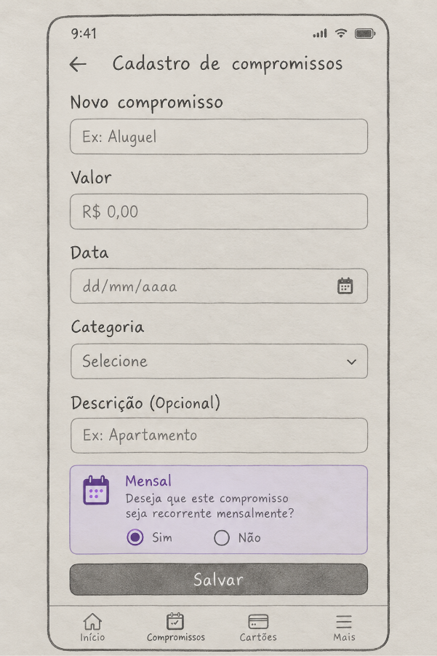
FUNCIONALIDADE CRÍTICA: CADASTRO DE COMPROMISSOS
FLUXO DE NAVEGAÇÃO BÁSICO

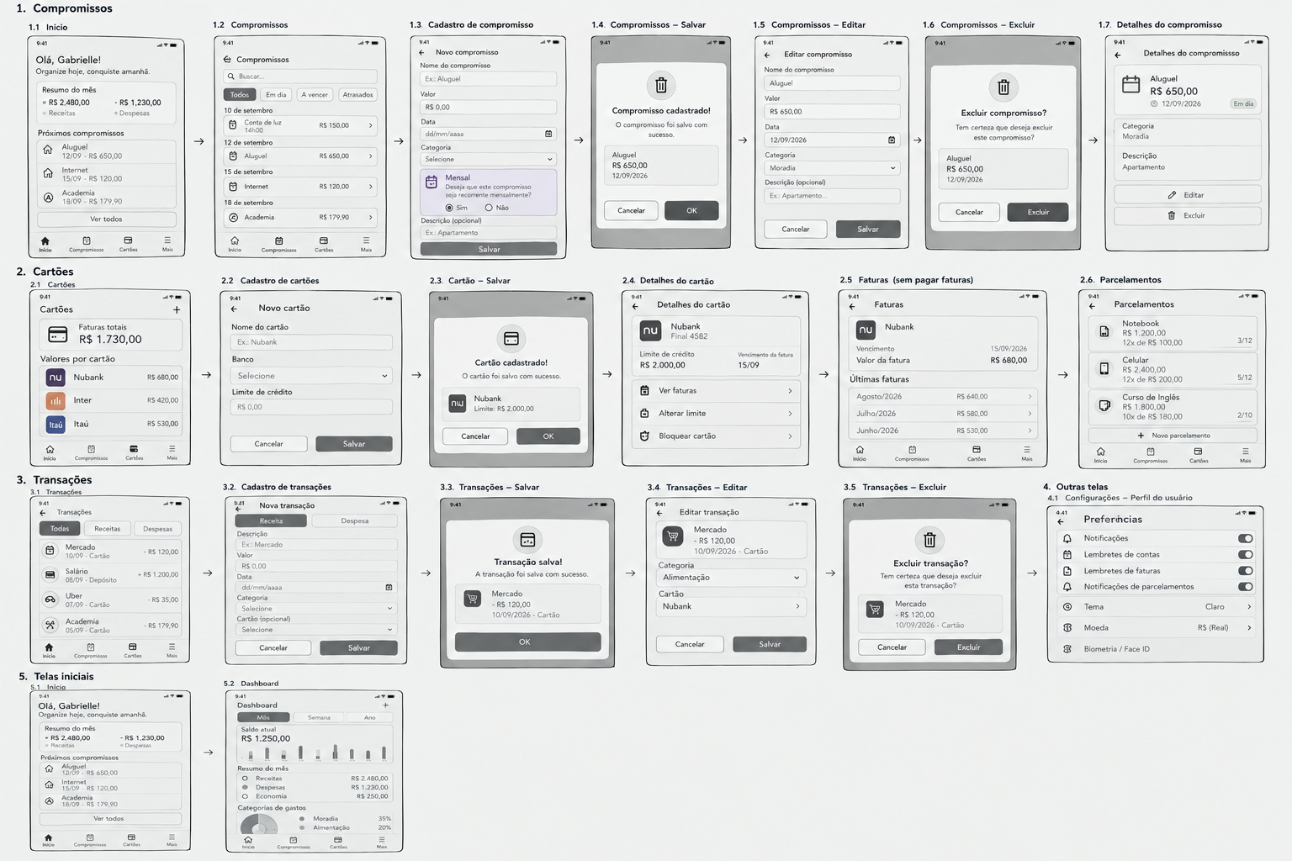

PROTÓTIPO DE ALTA FIDELIDADE
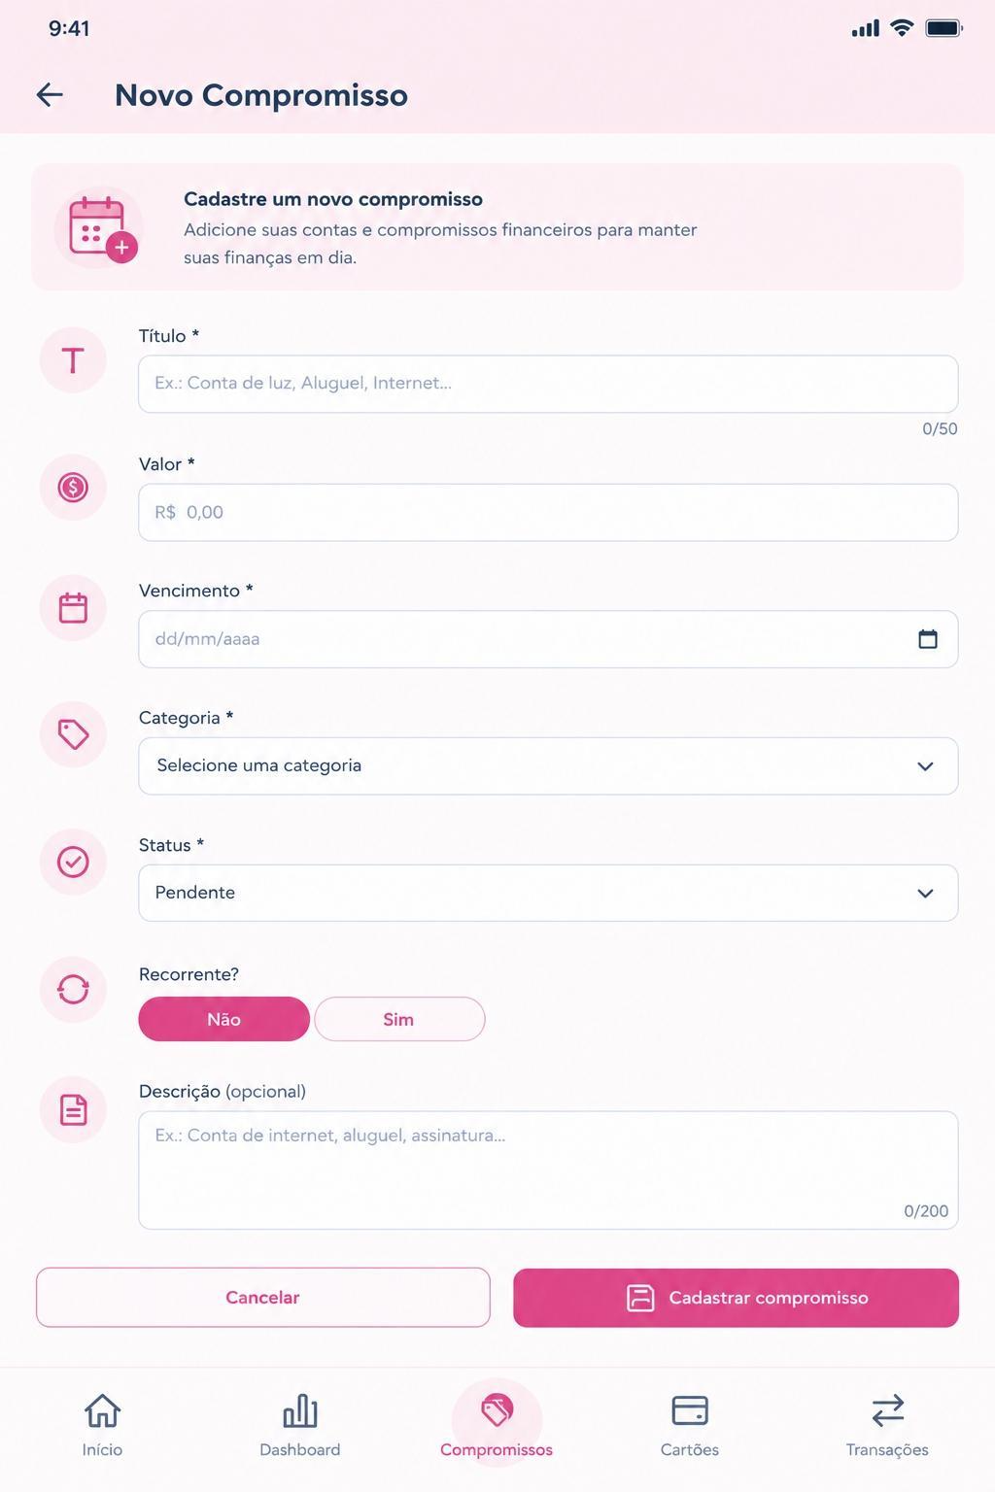

Matriz de planejamento de IHC

CADASTRO DE COMPROMISSOS FINANCEIROS
Funcionalidade | Persona Alvo | Tipo de Protótipo | Método de Avaliação | Critério de Pronto (DoR)
US01 – Acessar cadastro de compromisso | Usuário final que deseja organizar seus compromissos financeiros | Baixa Fidelidade (Rabiscoframe) e Alta Fidelidade (Figma) | Teste de Usabilidade com 2 usuários externos | Usuário consegue localizar a opção de adicionar um novo compromisso.
US01 – Preencher dados do compromisso | Usuário final que deseja registrar uma nova obrigação financeira | Baixa Fidelidade (Rabiscoframe) e Alta Fidelidade (Figma) | Teste de Usabilidade com 2 usuários externos | Usuário consegue identificar e preencher corretamente nome, valor, data, categoria e descrição.
US01 – Selecionar categoria do compromisso | Usuário final que deseja organizar seus compromissos por categoria | Baixa Fidelidade (Rabiscoframe) e Alta Fidelidade (Figma) | Teste de Usabilidade com 2 usuários externos | Usuário consegue compreender a finalidade do campo e selecionar uma categoria adequada.
US01 – Salvar compromisso | Usuário final que deseja concluir o cadastro de uma nova conta | Baixa Fidelidade (Rabiscoframe) e Alta Fidelidade (Figma) | Teste de Usabilidade com 2 usuários externos | Usuário consegue salvar o compromisso após preencher os dados necessários.
US01 – Visualizar compromisso cadastrado | Usuário final que deseja confirmar o registro realizado | Baixa Fidelidade (Rabiscoframe) e Alta Fidelidade (Figma) | Teste de Usabilidade com 2 usuários externos | Após o cadastro, o usuário consegue identificar o compromisso e confirmar suas informações.

PERSONA ÁGIL

Nome: Mariana, 24 anos
Perfil: Usuária que possui contas, cartões de crédito, compras parceladas e despesas recorrentes.
Problema: Tem dificuldade para acompanhar seus compromissos financeiros porque as informações estão distribuídas entre diferentes cartões, contas e serviços.
Necessidade: O
rganizar e acompanhar seus gastos, vencimentos e parcelamentos em um único lugar.
Objetivo: Ter uma visão clara dos compromissos atuais e futuros, evitando esquecimentos e facilitando o controle financeiro.

Conexão com a user story:
US01 — Cadastro de Compromissos
Como Mariana (usuária do organizador financeiro), quero cadastrar meus compromissos financeiros, para organizar contas, vencimentos e valores em um único local.

MAPEAMENTO – JORNADA DO USUÁRIO

Passo 1 — Acesso
Mariana abre o aplicativo e acessa a tela Início, onde encontra um resumo dos seus compromissos e um atalho para cadastrar um novo compromisso.
Passo 2 — Cadastro
Seleciona “Novo compromisso” e acessa o formulário de cadastro.
Passo 3 — Preenchimento
Informa título, valor, data de vencimento, categoria e status do compromisso.
Passo 4 — Confirmação
Seleciona “Cadastrar compromisso” e recebe uma confirmação de que o registro foi realizado.
Passo 5 — Consulta
O novo compromisso passa a aparecer na lista de compromissos e posteriormente pode ser utilizado na visão consolidada do Dashboard.

PROTOTIPAÇÃO ALTA FIDELIDADE – TELA PRINCIPAL
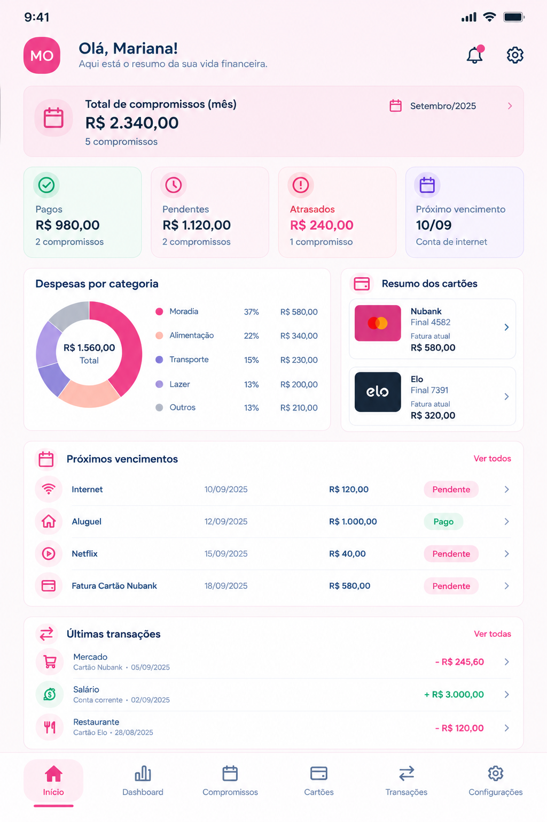

TABELA DE REQUISITOS E CRITÉRIOS DE USABILIDADE
USER STORY / ID | PERSONA E JORNADA | ARTEFATO DE IHC (PROTÓTIPO) | CRITÉRIO DE USABILIDADE (DoD)
US01 — Cadastro de Compromissos | Mariana — Passo 2: Cadastro e Passo 3: Preenchimento | Protótipo de alta fidelidade da tela “Novo Compromisso” | A tarefa deve ser concluída em até 3 etapas principais, sem erros impeditivos e com feedback visual após o cadastro.
US02 — Registro de Compras Parceladas | Mariana — Passo 2: Registro e Passo 3: Preenchimento da compra | Protótipo de alta fidelidade da tela “Nova Compra” | O usuário deve conseguir registrar uma compra e visualizar imediatamente o número e o valor das parcelas geradas.
US03 — Dashboard Consolidado | Mariana — Passo 5: Consulta dos compromissos | Protótipo de alta fidelidade do Dashboard | As informações consolidadas devem ser apresentadas de forma clara, permitindo identificar rapidamente valores, categorias, cartões e compromissos futuros.

DECOMPOSIÇÃO NO PROJETO DE SQUAD

SELEÇÃO USER STORY
US02 -- Registrar compra parcelada
Como usuário, eu quero registrar compras realizadas no cartão e informar o número de parcelas, para que o sistema distribua o valor da compra entre os períodos correspondentes.

REDAÇÃO DA META DA SPRINT
Entregar o registro funcional de compras parceladas, permitindo cadastrar uma compra realizada no cartão e gerar suas respectivas parcelas e compromissos futuros

Tabela de DECOMPOSIÇÃO TÉCNICA
ID | Camada | Descrição Técnica da Tarefa | Critério de Aceite / DoD | Estimativa
TAR-01 | Banco de Dados | Estruturar os dados necessários para armazenar uma compra parcelada, incluindo descrição, valor total, data, cartão, quantidade de parcelas e valor de cada parcela. | Estrutura de dados definida com os campos necessários para representar a compra parcelada. | 3 horas
TAR-02 |  | Criar tela de cadastro de transação com campos para descrição, valor, data, cartão e opção de parcelamento. | Todos os campos necessários estão disponíveis e organizados na interface. | 4 horas
  Interface / UI
TAR-03 | Interface / UI | Implementar a seleção da quantidade de parcelas e apresentação do valor de cada parcela. | Usuário consegue selecionar a quantidade de parcelas e visualizar o valor correspondente. | 3 horas
TAR-04 |  | Criar o fluxo de navegação entre cadastro da compra, definição do parcelamento, confirmação e visualização da compra registrada. | Fluxo completo navegável no protótipo, sem erros de navegação. | 3 horas
  Protótipo / Figma
TAR-05 | Testes / QA | Realizar teste de usabilidade do fluxo de registro de compra parcelada com usuários externos. | Usuários conseguem concluir o cadastro da compra parcelada sem erros críticos. | 2 horas

TABELA DE DECOMPOSIÇÃO DA SQUAD
FINNK – SUAS CONTAS EM DIA, SUA MENTE EM PAZ.
Meta da Sprint: Implementar/prototipar o fluxo de registro de compra parcelada
ID | Camada Técnica | Detalhamento da Tarefa de Engenharia | Critério de Pronto (DoD) | Horas
TSK-01 | Banco de Dados | Modelar os dados necessários para representar uma compra parcelada, incluindo valor, data, cartão, quantidade e valor das parcelas. | Modelo de dados definido e validado. | 3 horas
TSK-02 | Backend / API | Definir as regras para registro da compra parcelada e geração das parcelas. | Regras de parcelamento definidas e validadas. | 4 horas
TSK-03 | Frontend / UI | Criar as telas de cadastro da compra, seleção de cartão, quantidade de parcelas e confirmação. | Fluxo completo disponível e navegável no protótipo. | 5 horas
TSK-04 | Garantia de Qualidade | Realizar testes do fluxo de registro da compra parcelada com usuários externos. | Usuários conseguem concluir o fluxo sem erros críticos. | 3 horas

ESTIMANDO O PROJETO

Item do Backlog (User Story)) | Comparação com a Âncora | Fatores de Risco / Incerteza | Fibonacci (Points) | Status / Ação
US01 - Cadastrar compromisso | História padrão de comparação | Nenhum / Baixo: fluxo de cadastro definido, com preenchimento de dados, seleção de categoria e salvamento. | 1 Point | Âncora Definida
US02 — Registrar compra parcelada | 5x maior que a âncora, pois além do cadastro envolve a lógica de parcelamento e distribuição do valor entre os períodos. | Médio: envolve número de parcelas, distribuição do valor e geração dos compromissos futuros. | 5 Point | Aprovada
US03 — Visualizar compromissos consolidados | Muito maior e mais complexa que a âncora, pois precisa consolidar diferentes compromissos e apresentar os períodos atual e futuros. | Médio/Alto: envolve consolidação, organização e apresentação de diferentes informações financeiras. | 8 Points | Aprovada

Identificação de Épicos
Durante a estimativa, nenhuma das User Stories recebeu pontuação igual ou superior a 13 Story Points. Dessa forma, não foi identificada nenhuma história que precisasse ser considerada um Épico ou obrigatoriamente fatiada nesta etapa do projeto.

Registro de Justificativas
US01 — Cadastrar compromisso — 1 Story Point:
Foi definida como História Âncora por apresentar um fluxo simples e já bem definido. Os principais riscos são baixos, pois envolve basicamente o preenchimento, seleção de categoria, salvamento e visualização do compromisso.

US02 — Registrar compra parcelada — 5 Story Points:
Recebeu uma pontuação maior devido à lógica de parcelamento. Os principais fatores de risco e incerteza são o número de parcelas, a distribuição do valor entre os períodos e a geração dos compromissos futuros.

US03 — Visualizar compromissos consolidados — 8 Story Points:
Recebeu a maior pontuação por envolver a consolidação das informações financeiras. Os principais fatores de risco e incerteza estão relacionados à organização e apresentação dos compromissos do período atual e dos próximos períodos.

